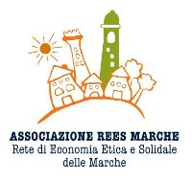
Convegno nazionale
La Nuova agricoltura ecologica nell'Economia solidale
10-11 novembre 2012 – Senigallia – Sala del Trono Palazzo Ducale

Superare la crisi di civiltà a partire dalla produzione del cibo.

Modulo per richiesta ospitalità

Nome e Cognome ..............................................................................................................................

Provengo da................................................................................................

Recapiti, telefono .............................................

e-mail .................................................

Iscrizione al Convegno effettuato in data..........................................................

Numero persone per cui si richiede l’ospitalità gratuita ...............................

di cui n......... maschi singoli, n......... femmine singole e n..........coppie (letto matrimoniale)

Bambini n. ..................... 0/ 3 anni

n. ..................... 3/8 anni

n. .................... 8/15 anni

Il modulo va compilato e spedito a logistica-convegno-nuova-agricoltura@reesmarche.org
Sarà nostra cura abbinare la vostra richiesta con una offerta di ospitalità e mettervi in contatto con l’ospitante.

